评阅
老师

实验
成绩


自动化学院本科生

自动控制原理 课程实验报告

班级: 人工智能2103班 姓名: 饶逸石 学号: 8207210519 实验： 4

实验名称： 线性系统的频率响应分析
一、实验原理、目的与要求


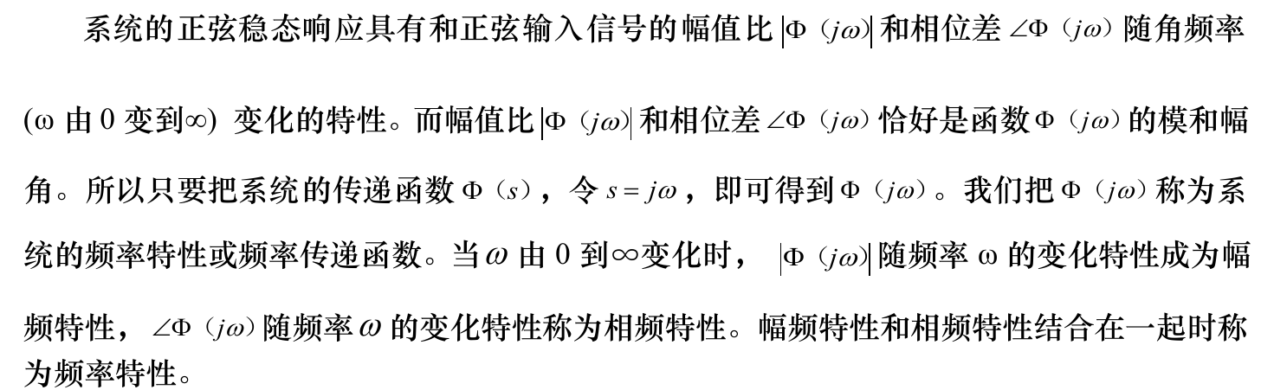

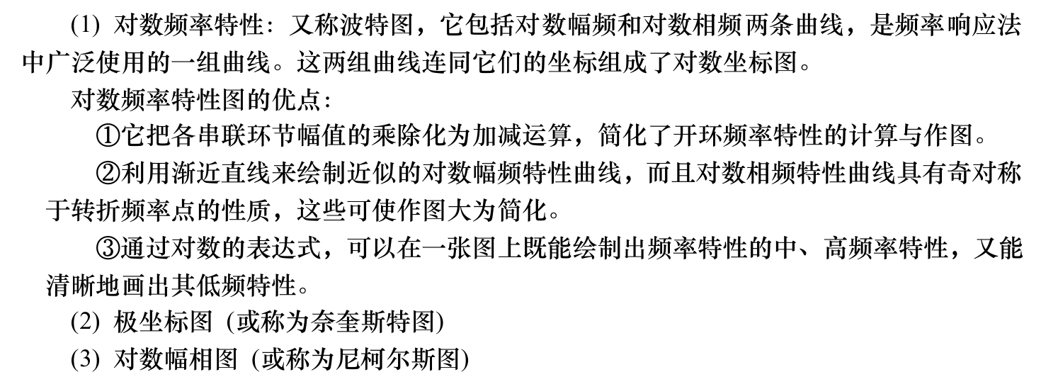

二、实验仪器设备及软件（标注实验设备名称及设备号）

TD-ACC+自动控制原理及计算机控制技术教学实验系统
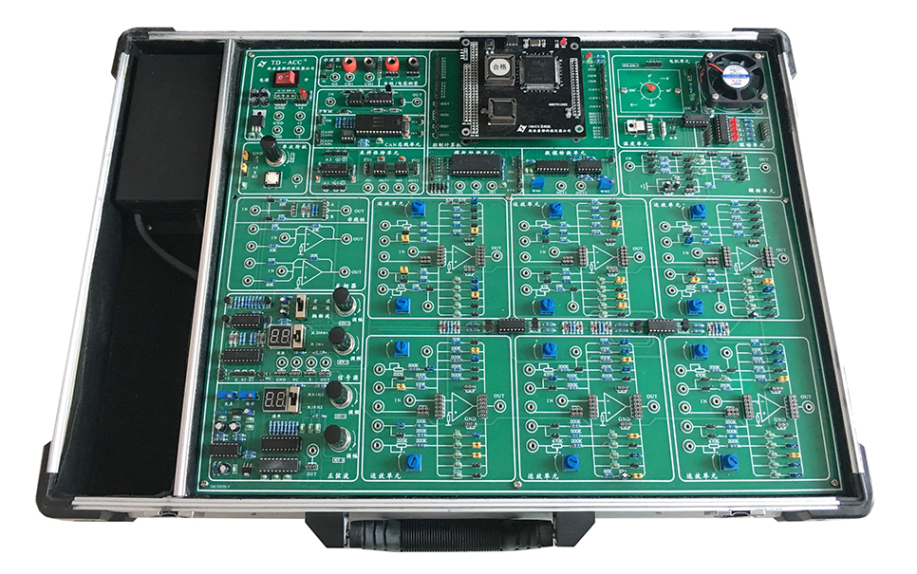

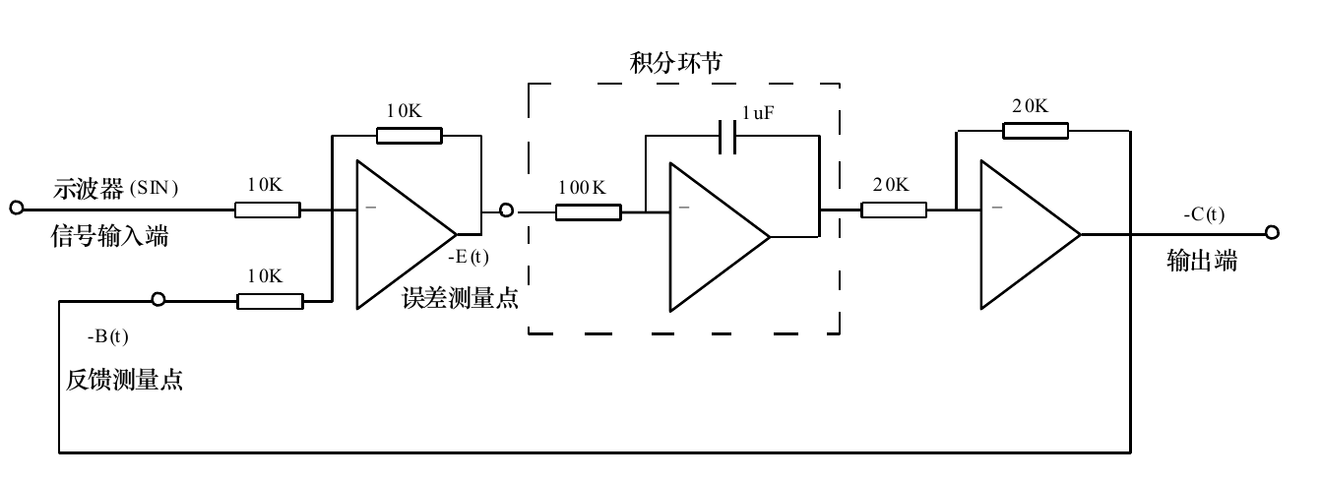
三、实验线路示图、内容步骤

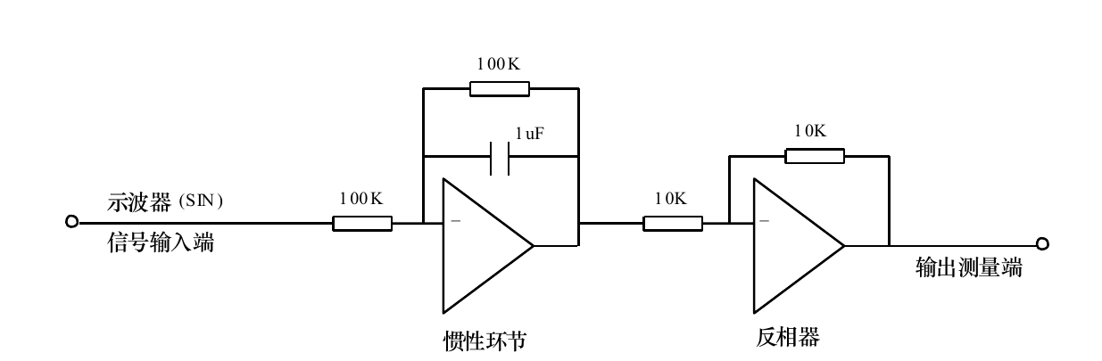

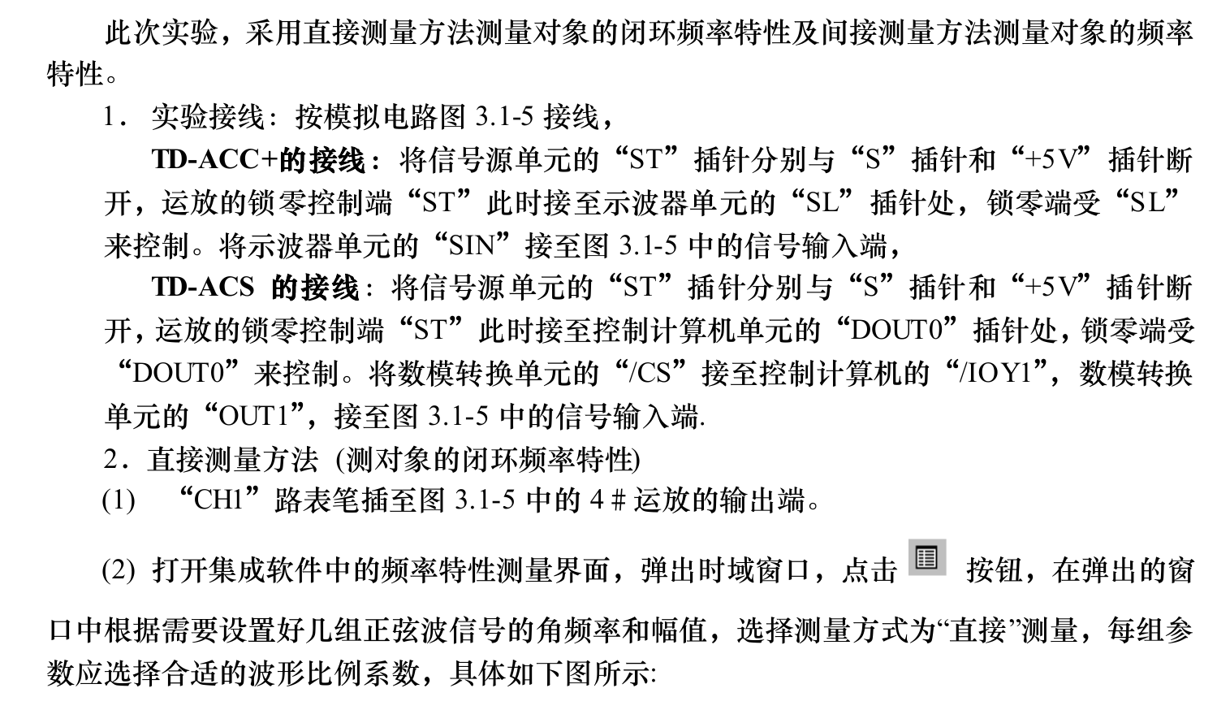

四、实验数据记录及数据处理
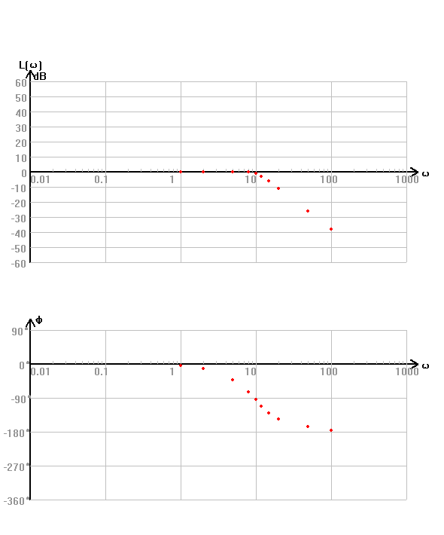
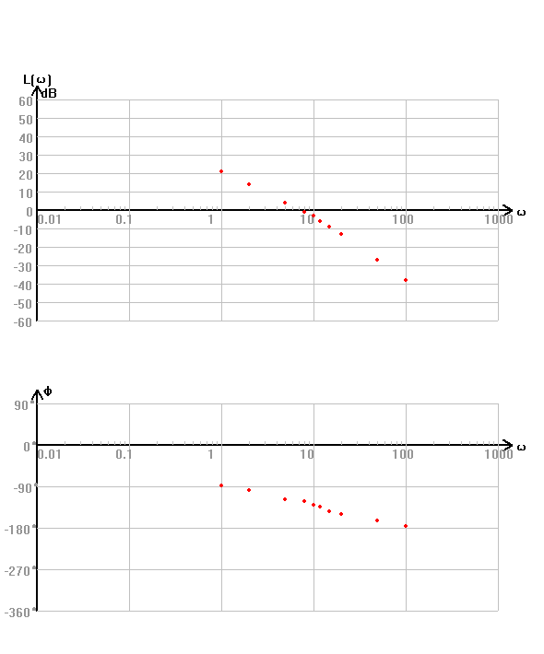

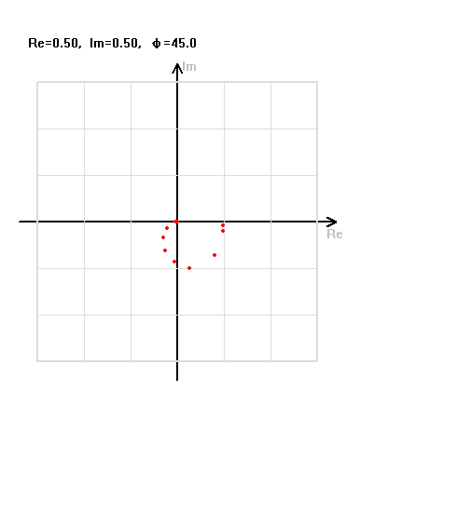
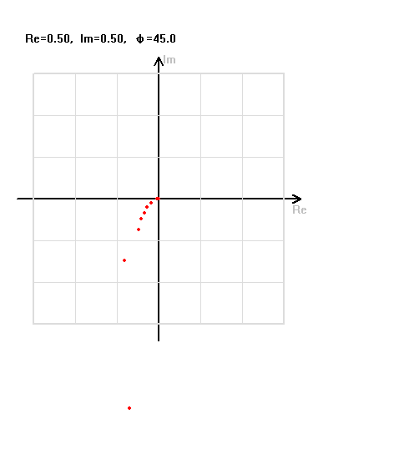

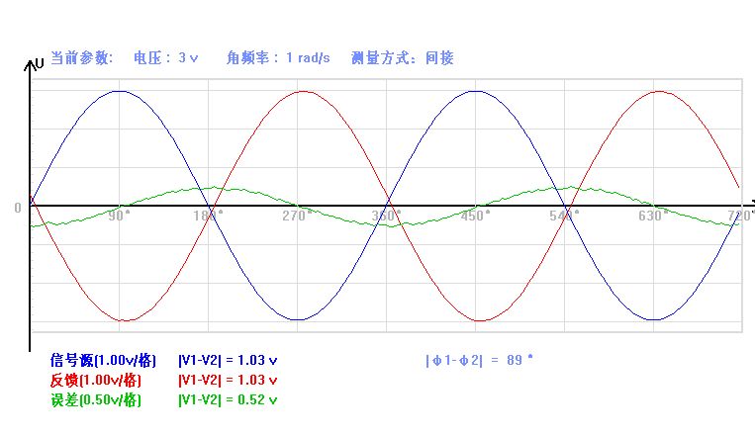

五、实验结论探讨及分析

在实验误差允许范围内，可以认为Bode图与由G和Φ所确定的理论值相符。

